別紙

立木販売事業着手届及び事業計画書

年 月 日
売渡人
分任契約担当官
森林管理署長 殿

買受人
住所
氏名

年 月 日付け第 号で売買契約した物件（ 年 月 日 引渡物件）について、下記事項のとおり立木販売事業着手届及び事業計画書を提出します。
なお、事業にあたっては契約約款及び特約事項、関係法令を遵守し、事業計画を変更又は追加する場合は森林官等へ報告します。

記

１ 事業箇所 森林管理署 担当区 林班 小班ほか
２ 事業期間 年 月 日～ 年 月 日
３ 着手月日 年 月 日
４ 物件数量 本 ｍ³
※年度を越える伐採予定数量
計画量 年度 ｍ³ 年度 ｍ³ 年度 ｍ³
５ 実行形態（該当箇所に○）
- 直営
- 下請
- その他（ ）
※作業工程により実行形態が異なる場合
６ 現場責任者等 （別紙様式１）
- 現場作業員名簿
- 緊急連絡体制図
森林事務所（経由）
年 月 日
官職氏名
※森林官不在の場合は、森林管理署等へ提出可
７ 社会保険関係
- 労災保険加入証明（一括有期事業） 労災保険加入済印（一括有期事業）
一括有期事業に該当する場合は、右記に労災保険加入済証明印を押印する。
なお、証明印によらない場合は、労働基準監督署等に提出した、着手届提出日から遡及して1年以内の受付印及び領収印が押印されている保険関係成立届、年度更新申告書等の法定様式控えの添付で可能とする。
※下請の場合は当該会社の証明書を添付
- 労災保険加入証明（単独有期事業）（別紙様式３）
単独有期事業に該当する場合は、事業開始後１０日以内に労働基準監督署等で証明印を取得後に森林管理署長あて提出
- 社会保険加入証明
ア 雇用保険料
イ 厚生年金保険料
ウ 健康保険料
エ 林業退職者共済掛金
※証明書写しを添付
※当年度に「立木販売事業着手届及び事業計画書」を提出済又は伐採系森林整備事業を契約済の場合は、当該承認書又は契約書写しの添付により省略可能とする。
８ 事業計画
- 作業工程表（別紙様式２）
- 搬出路等作設予定（別添図面）
９ 伐採及び搬出に係るチェックリスト（別紙様式４）
10 立木販売における誤伐防止のためのチェックポイント（別紙様式５）
※事業計画書の承認を受けた後、事業着手前に森林官等に提出
11 事故報告書（別紙様式６）
※労働災害（休業４日以上となる災害）発生後、直ちに森林官等に報告
12 伐木等作業計画及び車両系木材搬出機械作業計画の写し（組み合わせた作業計画でも可、下請の場合は当該会社により作成したもの）
※事業計画書の承認を受けた後、事業着手前に森林官等に提出

（別紙様式１）

現 場 作 業 員 名 簿

職 種 | 氏 名 | 住所（緊急連絡先） | 年 齢 | 車両番号等
注）現場責任者は、必ず携帯電話番号等連絡先を記載

緊 急 連 絡 体 制 図

※ 緊急連絡体制図については、会社で作成しているものを添付してください。

（別紙様式２）

作 業 工 程 表
年度
事業内容 |  |  |  |  |  |  |  |  |  |  |  |  |  |  |  |  |  |  |  |  |  |  |  |  |  |  |  |  |  |  | 備 考
事業内容 | 月 |  |  | 月 |  |  | 月 |  |  | 月 |  |  | 月 |  |  | 月 |  |  | 月 |  |  | 月 |  |  | 月 |  |  | 月 |  |  | 備 考
事業着手
準備作業
搬出路作設
伐倒
集材
巻立
トラック運材
跡地整理
※記載例
注１：上記の事業内容は例示であり、現場実態に応じて適宜作成すること。
注２：事業期間は記載例により各事業内容に予定時間を実線で表示すること。

別紙様式３

労働者災害補償保険 保険関係成立の証

労 働 保 険 番 号
  府 県 |  | 所掌 | 管 轄 |  | 基 幹 番 号 |  |  |  |  |  | 枝 番 号
事 業 名

事 業 箇 所

保 険 加 入 者

労働基準監督署  証 明 欄 | 労働者災害補償保険の保険関係は  成立済みである。  （証明印）

凡 例
間 伐 区
搬 出 路
土 場
既 設 林 道
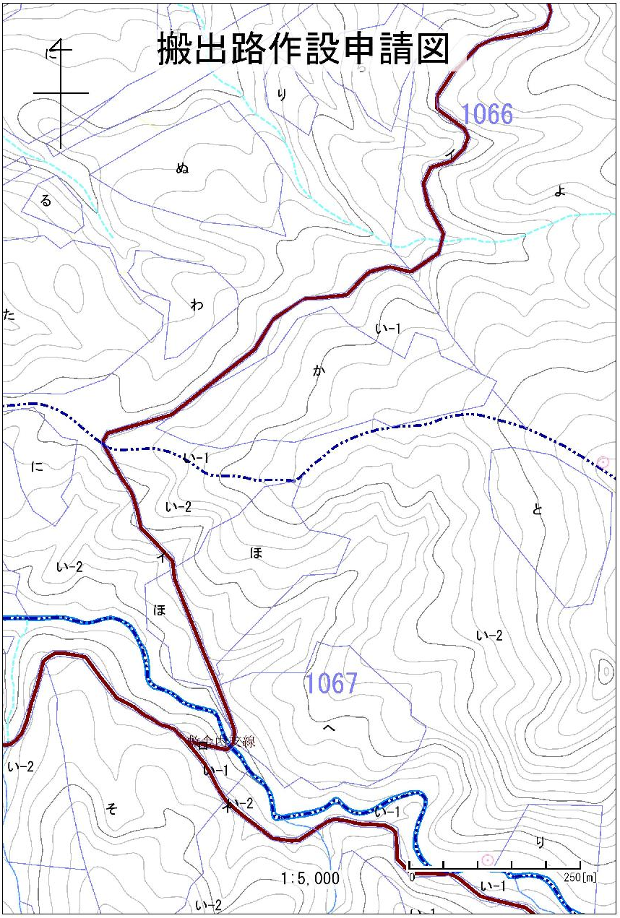
搬出路等作設申請図（例）
別紙様式４

伐採及び搬出に係るチェックリスト

チェック項目 | 確認
（１）伐採の方法及び区域の確認  - 伐採する区域の事前確認を行う。  - 林地や生物多様性の保全に配慮した伐採を行う。  - 森林管理署長等が示す保護樹帯や保残木を保全する。 | ☐
（２）林地保全に配慮した搬出路・土場の配置・作設  ①搬出路・土場の作設によって土砂の流出・林地の崩壊が発生しないよう集材方法や使用機械を選定（特約事項等で特定される場合を除く。）し、搬出路・土場の配置を必要最小限にする。  ②地形等の条件や道内の集材方法を考慮して、路網と架線を適切に選定する。  ③急傾斜地において、やむを得ず土場を作設する場合にはのり面を丸太組みで支えるなどの崩壊防止対策等を講じる。  ④搬出路・土場の作設開始後も土質、水系等に注意し、林地の保全に配慮する。  ⑤搬出路の線形は、極力等高線に合わせる。  ⑥ヘアピンカーブは地盤の安定した箇所に設置する。  ⑦搬出路・土場は渓流から距離をおいて配置する。  ⑧伐採現場の土質が粘性土の場合は、搬出路・土場の作設を避ける。やむを得ず作設する場合は、土砂が渓流に流出しない工夫をする。  ⑨搬出路は、沢筋を横断する箇所が少なくなるよう配置する。急傾斜地等の崩壊しやすい箇所をやむを得ず通過する場合は、通過する区間を極力短くし、排水処理等を適切に実施する。  ⑩伐採区域のみで搬出路の適切な配置が困難な場合には、隣接地を経由することとし、森林管理署長等と協議を行う。 | ☐
（３）周辺環境への配慮  ①搬出路・土場は、人家、道路、鉄道等の重要な保全対象又は水道の取水口が周囲にない箇所とし、特に保全対象に直接被害を与える箇所は避ける。  ②やむを得ず作設する場合は、必要に応じて保全対象の上方に丸太柵工等を設置する。 | ☐
（４）生物多様性と景観への配慮  ①希少な野生生物の生育等を知った場合は、森林管理署長等と協議のうえ、線形及び作業の時期の変更等を行う。  ②集落、道路等からの景観に配慮し、必要最小限の搬出路・土場の配置とする。 | ☐
（５）路面の保護と排水の処理  ①路面の横断勾配を水平に、縦断勾配をできるだけ緩やかにし、波形勾配によりこまめな分散排水を行う。困難な場合等は状況に適した横断溝等を設置する。  ②横断溝等は、路面水がまとまった流量とならない間隔で設置する。  ③安全に排水できる箇所をあらかじめ決め、適した箇所がない場所では、素掘り側溝等により導水する。  ④渓流横断箇所は可能な限り原状復旧する。  ⑤洗い越し施工では、横断箇所で路面より低い通水面を設ける。  ⑥曲線部では上部入口手前で排水する。  ⑦開きょ等は、走行する林業機械等の重量や足回りを考慮する。横断溝等の排水先には、路体の決壊を防止するため、岩等の水たたきを設置する。  ⑧水平区間など危険のない場所で、横断勾配の谷側を低くする排水方法とする場合は、盛土のり面の保護措置をとる。カーブの谷側を低くすることは避ける。 | ☐
（６）切土・盛土  ①搬出路の幅及び土場の広さは必要最小限にする。  ②切土又は盛土の量を調整するなど、原則として残土処理が発生しないようにする。残土が発生した場合は、盛土規制法等に則して適切に処分する。  ③切土高は1.5ｍ程度以内を目安（ヘアピン区間を除く。）とし、高い切土が連続しないようにする。  ④切土のり面勾配は地形等の条件に応じて調整する（土砂の場合は６分、岩石の場合は３分が標準の目安）。  ⑤盛土は地形、幅員、林業機械の重量等を考慮し、路体が支持力を有し安定するよう適切に行う。  ⑥盛土のり面勾配は概ね１割、やむを得ず盛土高が２ｍを超える場合は１割２分より緩くすることを目安とする。  ⑦地表水の局所的な流入がある箇所では、盛土を避け、土場は設置しない。やむを得ず盛土する場合には、横断溝等を設置する。 | ☐
（７）作業実行上の配慮  ①搬出路・土場は、土砂の流出を防止するため、必要に応じ路面に枝条を敷設する等の措置を講じる。  ②降雨等により路盤が多量の水分を帯びている状態では通行しない。通行する場合には、丸太の敷設等により、路面のわだち掘れ等を防止する対策を講じる。  ③伐採現場が人家、道路等の周囲に位置する場合には、伐倒木、丸太等の落下防止に最大限の注意を払い、必要な対策を実施する。 | ☐
（８）事業実施後の整理  ①枝条等は木質バイオマス資材等への有効利用に努める。  ②枝条等を伐採現場に残す場合は、伐採後の植栽等を想定して枝条等を整理する。  ③表土保護のための枝条敷設等の場合は、置く場所を分散し、杭を打つなどの対策を講じる。  ④天然更新を予定している区域では、枝条等がその妨げにならないようにする。  ⑤枝条等が出水時に渓流に流れ出たり、雨水を滞水させること等により林地崩壊を誘発することがないように、渓流沿い等に積み上げないなど適切な場所に整理する。  ⑥搬出路・土場は、横断溝等の排水処理を行う。  ⑦伐採・搬出に使用した資材・燃料等は確実に整理、撤去する。  ⑧伐採現場を引き上げる前に、搬出路・土場の枝条等の整理の状況について、森林管理署長等から手直し等の指示を確認し、必要な措置を講じる。 | ☐
（９）宅地造成及び特定盛土等規制法（以下「盛土規制法」という。) 規制区域  「宅地造成等工事規制区域」または「特定盛土等規制区域」に該当する場合は、盛土規制法を遵守する。  ※事業実施において、使用または発生した土石を事業地ほかに搬出して仮置きする場合も盛土規制法の規制対象となることがあり、許可又は届出等の手続が必要であるため留意すること。 | ☐

別紙様式５
立木販売における誤伐防止のためのチェックポイント
年 月 日
売渡人
分任契約担当官
森林管理署長 殿
買受人
住所
氏名

年 月 日付け第 号で売買契約した物件（ 年 月 日引き渡し物件）について、下記事項の通り提出いたします。
区 分 | チェックポイント |  | チェック
区 分 |  |  | はい | 該当なし
保安林協議  ・  図面等の  事前確認 | 保安林伐採協議及び作業行為の知事同意済内容を確認しましたか |  | ☐
保安林協議  ・  図面等の  事前確認 | 伐採区域内における伐採除外地の有無を確認しましたか |  | ☐
保安林協議  ・  図面等の  事前確認 | 引渡説明書及び関係図簿等の資料内容を確認しましたか |  | ☐
保安林協議  ・  図面等の  事前確認 | 隣接地に収穫調査、立木販売済箇所及び分収林の有無を確認しましたか |  | ☐
境界の  現地確認 | 林小班の現地確認をしましたか |  | ☐
境界の  現地確認 | 伐区界の位置確認をしましたか |  | ☐
境界の  現地確認 | 隣接地の収穫調査、立木販売済箇所及び分収林を現地確認しましたか |  | ☐
境界の  現地確認 | 伐区界等の不明箇所がありましたか |  | ☐ | ☐
境界の  現地確認 | （ある場合）不明箇所を森林官等に確認依頼しましたか |  | ☐
支障木の取扱  （裏面） | 立木販売と製品生産事業での支障木の取扱方法の相違を理解しましたか |  | ☐
支障木の取扱  （裏面） | 作業従事者に上記について周知しましたか |  | ☐
作業従事者  ・  下請者への  指導 | 作業従事者に引渡説明書等により次のことを指導しましたか
作業従事者  ・  下請者への  指導 | ・ | 伐採区域の標示方法 | ☐
作業従事者  ・  下請者への  指導 | ・ | 伐採方法（帯状、定性等）及び伐採仕様（伐採率） | ☐
作業従事者  ・  下請者への  指導 | ・ | 調査木の標示方法（№テープの記号、番号、色別） | ☐
作業従事者  ・  下請者への  指導 | ・ | 伐採除外地の有無 | ☐
作業従事者  ・  下請者への  指導 | ・ | 伐採除外地の標示方法 | ☐
作業従事者  ・  下請者への  指導 | 作業従事者に上記について不明な場合は現場代理人へ報告するよう指導しましたか |  | ☐
作業従事者  ・  下請者への  指導 | 丸太・砂利等運搬を除き、下請け作業がありますか |  | ☐ | ☐
作業従事者  ・  下請者への  指導 | （ある場合）下請者に作業者と同様のことを指導しましたか |  | ☐
注：このチェック表は、事業計画書の承認を受けた後、事業着手前に森林官等に提出してください。
森林事務所（経由）
年 月 日
官職氏名
※森林官不在の場合は、森林管理署等へ提出可
支障木の取扱
項目 | 立木販売 |  | 製品生産事業
項目 | 伐区内 | 伐区外 | 伐区内 | 伐区外
伐倒  支障木 | 伐倒支障木が発生する場合は、買受人は支障木届を森林官等に提出し、森林官等の指示により伐倒を行う。  ※伐倒開始は代金納入後に森林官等の指示により行う | 同左 | 伐倒支障木が発生する場合は、請負者は支障木届を監督職員に提出し、監督職員の指示により伐倒を行う。  ※伐倒開始は監督職員の指示により行う。 | 同左
損傷木 | 損傷木が発生した場合は、買受人は支障木届を森林官等に提出し、森林官等の指示により伐倒を行う。  ※伐倒開始は代金納入後に森林官等の指示により行う。 | 同左 | 損傷木が発生した場合は、請負者は支障木届を監督職員に提出し、監督職員の指示により伐倒を行う。  ※伐倒開始は監督職員の指示により行う。 | 同左
搬出路等  支障木 | 搬出路支障木が発生する場合は、買受人は支障木届を森林官等に提出し、森林官等の指示により伐倒を行う。  ※伐倒開始は代金納入後に森林官等の指示により行う。 | 同左 | 森林作業道支障木は、予め本物件の調査結果を活用して資材に繰入れ払出済のため、支障木届の提出は必要ない。 | 森林作業道支障木が発生する場合は、請負者は支障木届を監督職員に提出し、監督職員の指示により伐倒を行う。  ※伐倒開始は監督職員の指示により行う。
土場支障木 | 土場支障木が発生する場合は、買受人は支障木届を森林官等に提出し、森林官等の指示により伐倒を行う。  ※伐倒開始は代金納入後に森林官等の指示により行う。 | 同左 | 土場支障木が発生する場合は、請負者は支障木届を監督職員に提出し、監督職員の指示により伐倒を行う。  ※伐倒開始は監督職員の指示により行う。 | 同左

（別紙様式６）
事故報告書（立木販売）
年 月 日
森林管理（支）署
殿
買受人
現場代理人
 | 買受物件 |  | 年 月 日付け第 号 担当区 林小班ほか
 | 発生日時 |  | 年 月 日（ 曜日） 時 分 |  |  |  |  |  |  |  |  | 天 候
 | 災害発生状況・原因 | ①どのような場所で、②どのような作業をしている時に、③どのような物または環境に、④どのような不安全または有害な状態であって、⑤どのようにして災害が発生したかを詳細に記載し、略図を添付する。
 | 被害状況 | 人的被害・物的被害を記載
 | 被  災  者 | 氏 名 |  |  |  | 生年  月日 | 年 月 日  （ 歳） |  |  | 性別 | 男・女 |  | 職 種
 | 被  災  者 | 連絡先 |  |  |  |  |  |  |  |  |  |  | 経験年数
 | 被  災  者 | 傷病名 |  |  | 傷病  部位 |  |  | 休業見込期間  ・死亡日時 |  |  |  |  | 被災場所
 | 今後の対策
 | 所見・状況

